2020년 건강검진 시행 안내
검진대상 : 직원, 배우자 및 미혼직원의 부모 중 1명

http://www.kttu.or.kr/
제13-376호, 2020년 6월 8일(월)
조합원의 질병예방 및 조기발견과 치료를 통한 건강수준을 제고하기 위해 2020년 건강검진을 다음과 같이 시행합니다.
○ 검진대상 : 전체 직원, 배우자 및 미혼 직원의
부모 중 1명
- 배우자 : ERP 內 의료비 대상 등재된
배우자 限
- 부모 : ERP 內 인사정보 가족사항에 등재된
부모 限
※ 제외대상 : 재적전출자, 임시/파견직,
2020년 신입사원
(경력직 포함, 발령일 '20.1.1 이후)
○ 검진일정
- 신청기간 : 2020.06.15(월) ~ 06.19(금)
- 신청위치 : KATE > ERP > HR > 개인업무 >
복지후생 > 신청 > 건강검진
- 검진기간 : 2020.06.29(월) ~ 10.31(토)
○ 검진유형 기준
구분 |  | 유형 | 출생일
직원 | 만50세 이상 | A형 | 1970.12.31 이전
직원 | 만35세~ 50세 미만 | B형 | 1971.1.1 ~ 1985.12.31
직원 | 만35세 미만 | C형 | 1986.1.1 이후
배우자/  부모 | 만 50세 이상 | D형 | 1970.12.31 이전
배우자/  부모 | 만 50세 미만 | E형 | 1971.1.1 이후
○ 참고사항
- 건강검진 지원대상 확대 : 미혼 직원의 부모
중 1명(2020년 신설)
- 퇴직(예정) 직원 포함, 건강검진 시행기간을
연장(2분기 노사협의)하여 10월 31일
까지 시행
- 스트레스 검사 시 신체질환 검사항목을
추가하여 선제적인 심신 건강관리 강화
- 시스템 검진신청 및 검진기간 엄수하여
기한 내 신청/수검 완료

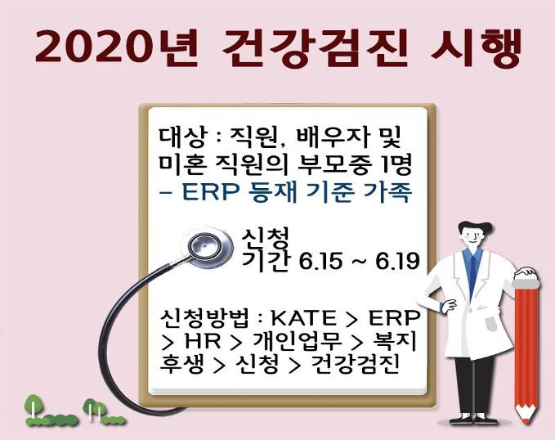
☎문의 : 산업안전국장(031 – 727 – 2824)

